LAPORAN PRATIKUM
PRAKTIKUM ELEKTRONIKA DIGITAL
(MODUL 5 DIODA)

Dosen Pengampu:
NOVRINDAH ALVI HASANAH,M.Kom



Disusun Oleh:
Rahmat Enomoto (230605110010)

PROGRAM STUDI
TEKNIK INFORMATIKA
FAKULTAS SAINS DAN TEKNOLOGI
UNIVERSITAS ISLAM NEGERI MAULANA MAILK IBRAHIM MALANG
2024

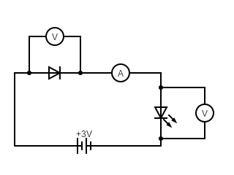
Rangkaian dioda Bias Maju
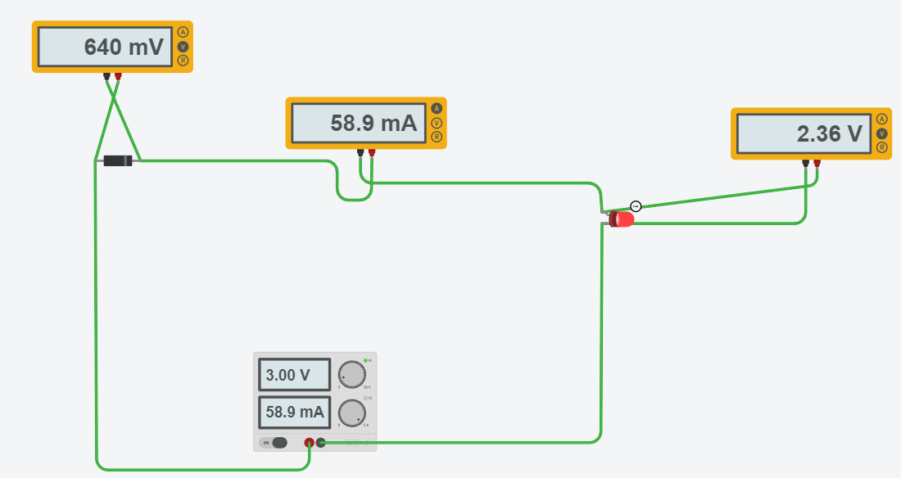
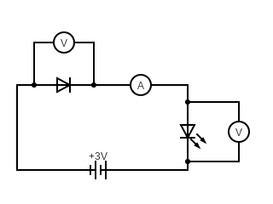Rangkaian dioda Bias Mundur.
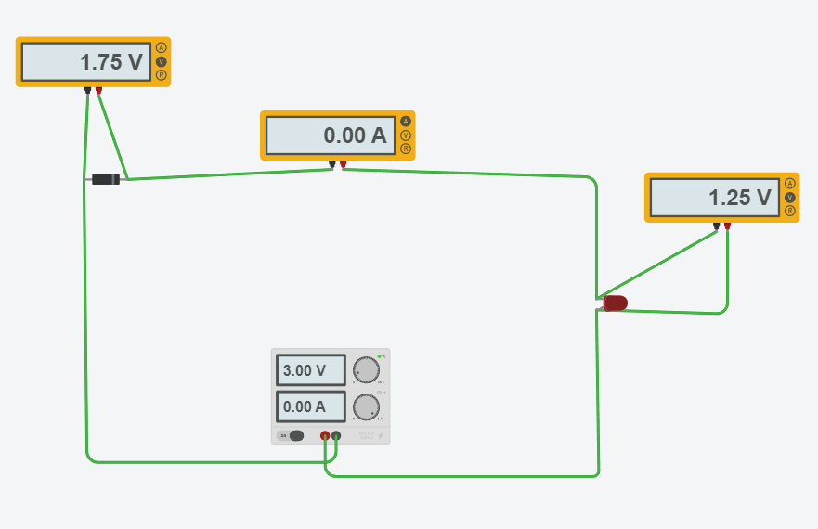
Rangkaian | Tegangan (V) | Arus (A)
Dioda bias mundur | V_{D} = 1.75V  V_{LED} = 1.25V | I = 58.9mA
Dioda bias maju | V_{D} = 640mV  V_{LED} = 2.36V | I = 0.00A

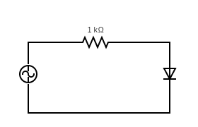
- Gunakan function generator sebagai sumber tegangan AC. Aturlah frekuensi 1 kHz, amplitudo 5 V, DC offset 0 volt, dan ubah fungsi gelombang menjadi fungsi sinus, Pasang oscilloscope 1 pada sumber tegangan dan oscilloscope 2 pada LED! Atur time per division menjadi 0.5 ms!
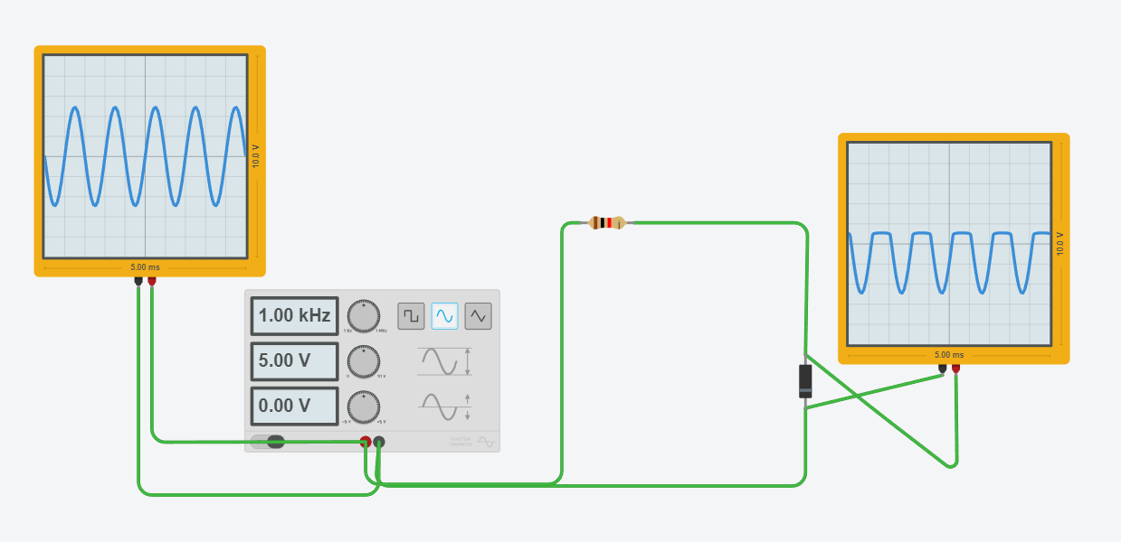

Analisis hasil praktikum dan buat laporan!
Dioda adalah komponen aktif yang mempunyai fungsi untuk menghantarkan arus listrik ke satu arah Selain itu, untuk Dioda sendiri juga bisa menghambat arus listrik dari arah yang sebaliknya.
Prak 1: Dalam rangkaian dioda bias maju lampu led dapat menyala karena arus Listrik yang mengalir. Karena diode anoda bertemu dengan kutub positif dan katoda bertemu dengan yang menyebabkan tolak menolak yang terjadi dalam dioda dan menyebabkan region (daerah deplesi) yang terbentuk pada persimpangan p-n di dalam dioda akan menyempit, yang mengurangi hambatan terhadap aliran arus.
Prak 2: dalam rangkaian dioda bias mundur arus Listrik yang mengalir adalah 0, karena dioda diberi tegangan sedemikian rupa sehingga kutub negatif sumber tegangan terhubung ke anoda dioda, dan kutub positif sumber tegangan terhubung ke katoda dioda. Dalam kondisi bias mundur ini, dioda idealnya tidak akan mengalirkan arus listrik karena terbentuknya depletion region yang lebih lebar di persimpangan p-n yang meningkatkan resistansi dioda terhadap arus listrik.
Prak 3: menggunakan function generator sebagai sumber tegangan lalu di sambungkan ke reisitor dan dioda, lalu memasang oscilloscope pada sumber tegangan dan led.

